**Характеристика мастерской**

1. Полное название учебно-научной мастерской:

«Программные решения для бизнеса»

2. Базовое подразделение (кафедра): ККМТ

3. Год создания мастерской: 2019

4. Месторасположение мастерской: Московская область, г. Королёв, ул. Пионерская, д.8

5. Заведующий мастерской (ФИО, должность)

Попов Вячеслав Николаевич, зав. мастерской

6. Специализация мастерской: проведение занятий по закреплённым за лабораторией дисциплинам.

7. Кадровый потенциал лаборатории:

|  |  |  |  |
| --- | --- | --- | --- |
| № | Ф.И.О. | Должность | Образование, ученая степень, ученое звание |
| 1. | Попов Вячеслав Николаевич | Заведующий мастерской | высшее |

8. Деятельность мастерской. Мастерской доступны следующие виды деятельности:

1) Образовательная. Проведение учебных дисциплин и курсов

2) Научная. Выполнение научных исследований студентами, аспирантами, докторантами, преподавателями и сотрудниками

9. Учебные дисциплины и учебные курсы, проводимые на базе мастерской:

|  |  |  |  |  |
| --- | --- | --- | --- | --- |
| № | Название дисциплины (учебного курса) | Направление подготовки | Кол-во часов | Преподаватель |
| 1. | МДК 03.01 Технология разработки программного обеспечения | 09.02.03 | 392 | Попов В.Н. |
| 2. | Операционные системы | 09.02.04 | 588 | Попов В.Н. |
| 3. | Архитектура компьютерных систем | 09.02.03 | 268 | Попов В.Н. |
| 4. | Технические средства информатизации | 09.02.03 | 74 | Коптилин Р.М. |
| 5. | МДК 03.03 Документирование и сертификация | 09.02.03 | 276 | Бобкова Н.Ю. |

10. Количество студентов, прошедших обучение на базе лаборатории:

|  |  |  |  |
| --- | --- | --- | --- |
| № | Направление подготовки | Учебный год | Количество студентов |
| 1. | 09.02.03 Программирование в компьютерных системах | 2019 – 2020 | 114 |
| 2. | 09.02.04 Информационные системы (по отраслям) | 2019 - 2020 | 60 |
| 3. | 09.02.03 Программирование в компьютерных системах | 2020 - 2021 | 133 |
| 4. | 09.02.04 Информационные системы (по отраслям) | 2020 - 2021 | 60 |
| 5. | 10.02.04 «Обеспечение информационной безопасности телекоммуникационных систем» (по отраслям) | 2020-2021 | 60 |

11. Количество рабочих мест: 20

12. Среднее количество пар в неделю, проводимых в данной мастерской(период март-апрель 2021): 22

**Планировка мастерской 313б**

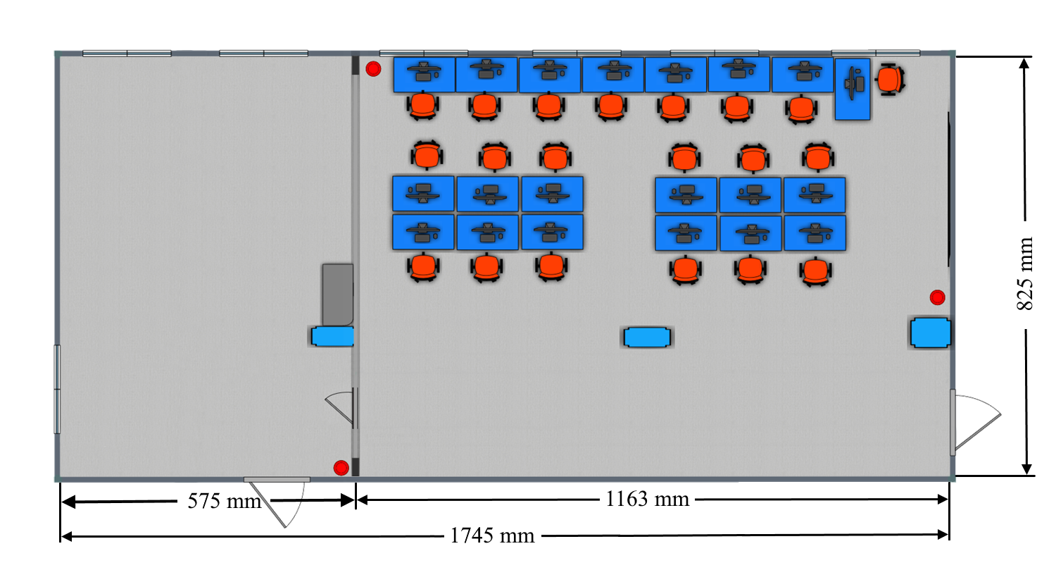

Рисунок 1. Общая схема

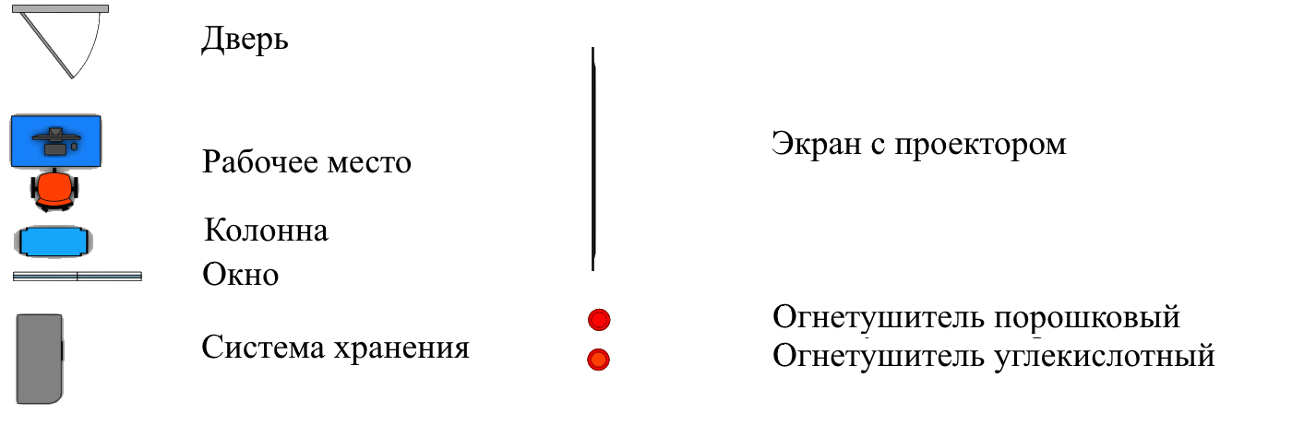

Рисунок 2. Легенды

**Характеристика аппаратного обеспечения**

Аппаратное обеспечение мастерской состоит из:

1. Автоматизированного рабочего места (20 шт.)

ЦПУ:

- Intel Core i7-9700;

- базовая тактовая частота 3.0 ГГц;

- количество физических ядер 8;

- количество потоков 8;

ОЗУ:

- 16 Гб;

ПЗУ:

- SSD объемом 500 Гб, HDD объемом 1000 Гб;

сетевого адаптера:

- технология Ethernet стандарта 1000BASE-T.

монитора ЖКД Dell p2419h с диагональю 24"

2. Проектора Panasonic PT-VW360

3. Планшетного компьютера Lenovo TB-X605L (20 шт.)

4. Коммутатора catalyst 2960 si

5. Коммутатора AT-GS950/16

6. Сервера Team Server R2-E52 в комплектации:

- Процессор -  2хIntel Xeon Gold 5218 LGA 3647 22Mb 2.3Ghz

- Оперативная память - 256Gb RAM

- Жесткий диск - 6Tb SSD

Схема локальной сети мастерской соответствует топологии «звезда».

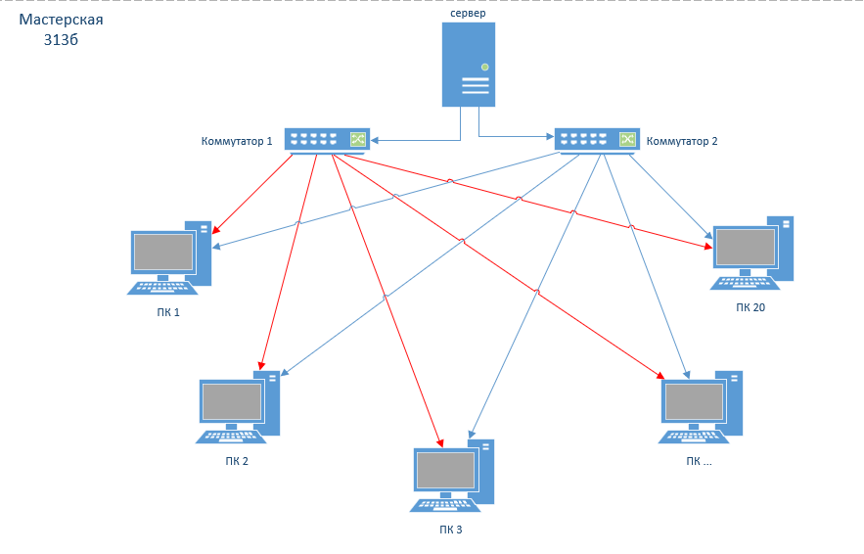

Рисунок 1. Схема локальной сети мастерской 313б

**Характеристика программного обеспечения**

Программное обеспечение мастерской «Программные решения для бизнеса» состоит из перечня продуктов, приведенных в Таблице 1 (Программное обеспечение мастерской).

**Таблица 1**

Программное обеспечение мастерской:

|  |  |  |  |
| --- | --- | --- | --- |
| № | Наименование | Количество лицензий | Вебсайт продукта |
| 1. 1 | MS Windows 10 Pro Edu | 20 | https://www.microsoft.com/ |
| 1. 2 | MS Office 2013 Pro Plus | 20 | https://www.microsoft.com/ |
| 1. 3 | 7-Zip 19.00 (x64) | 20 | https://www.7-zip.org/ |
| 1. 4 | Adobe Acrobat Reader DC - Russian | 20 | https://www.adobe.com/ru/ |
| 1. 5 | Anaconda3 2019.10 (Python 3.7.4 64-bit) | 20 | https://docs.anaconda.com/ |
| 1. 6 | Android Studio | 20 | https://developer.android.com/studio |
| 1. 7 | Apache NetBeans IDE 11.2 | 20 | https://netbeans.apache.org/ |
| 1. 10 | Git version 2.24.1.2 | 20 | https://git-scm.com/ |
| 1. 11 | Google Chrome | 20 | https://www.google.com/intl/ru/chrome/ |

**Продолжение Таблицы 1**

|  |  |  |  |
| --- | --- | --- | --- |
| 1. 12 | IntelliJ IDEA Community Edition 2019.3 | 20 | https://www.jetbrains.com/ |
| 1. 13 | Java 8 Update 231 (64-bit) | 20 | https://www.java.com/ |
| 1. 14 | Java(TM) SE Development Kit 15 (64-bit) | 20 | https://www.oracle.com/ |
| 1. 15 | JetBrains PyCharm Community Edition 2019.2.1 | 20 | https://www.jetbrains.com/ |
| 1. 16 | Lightshot-5.5.0.4 | 20 | https://lightshot.ru.uptodown.com/ |
| 1. 17 | Microsoft .NET Framework 3.5 Targeting Pack (rus) | 20 | https://www.microsoft.com/ |
| 1. 18 | Microsoft ODBC Driver 17 for SQL Server | 20 | https://www.microsoft.com/ |
| 1. 19 | Microsoft SQL Server Management Studio - 18.4 | 20 | https://www.microsoft.com/ |
| 1. 20 | Microsoft System CLR Types для SQL Server 2019 CTP2.2 | 20 | https://www.microsoft.com/ |
| 1. 21 | Microsoft Visio - ru-ru | 20 | https://www.microsoft.com/ |
| 1. 22 | Microsoft Visual Studio 2010 Tools for Office Runtime (x64) | 20 | https://www.microsoft.com/ |
| 1. 23 | Microsoft Visual Studio Installer | 20 | https://visualstudio.microsoft.com/ru/ |
| 1. 25 | MySQL Installer - Community | 20 | https://dev.mysql.com/downloads/ |
| 1. 26 | MySQL Workbench 8.0 CE | 20 | https://dev.mysql.com/downloads/ |

**Окончание Таблицы 1**

|  |  |  |  |
| --- | --- | --- | --- |
| 1. 27 | NetBeans IDE 8.2 RC | 20 | https://netbeans.apache.org/ |
| 1. 28 | Notepad++ (64-bit x64) | 20 | https://notepad-plus-plus.org/ |
| 1. 29 | OBS Studio | 20 | https://obsproject.com/ru |
| 1. 30 | Oracle VM VirtualBox 6.1.18 | 20 | https://www.virtualbox.org/ |
| 1. 31 | Python Launcher | 20 | https://www.python.org/ |
| 1. 32 | Ramus | 20 | http://ramussoftware.com/ |
| 1. 33 | Visual Studio Community 2017 | 20 | https://visualstudio.microsoft.com/ru/vs/ |
| 1. 34 | Visual Studio Professional 2019 | 20 | https://visualstudio.microsoft.com/ru/vs/ |

**Методы проектирования и разработки голосового ассистента**

**Метод проектирования**

В качестве метода проектирования приложения была выбрана архитектура «сверху вниз».

При использовании подхода сверху-вниз изначальная задача делится на части, которые каждая в свою очередь может состоять из подзадач. Таким образом, делятся полученные задачи на ещё меньшие подзадачи до тех пор, пока основная задача не будет состоять из простых и однозначно понятных подзадач. Недостатком такого подхода является то, что в случае больших программных решений его нецелесообразно использовать, поскольку основная задача в таком случае делится на огромное количество подзадач, в случае чего возникают ситуации, когда одна и та же проблема решается несколько раз (потому что некоторые подзадачи требуют решения похожих проблем). В дополнение к этому инженер ПО должен довольно рано начинать думать над конкретными алгоритмами, при помощи которых поставленные задачи могут быть решены.

Плюсы и минусы использования метода проектирования «сверху вниз»

Плюсы:

* Организация целенаправленно внедряет решение для ресурсов, связанных с отдельным управляемым приложением.
* Первая стадия реализации сразу демонстрирует весь спектр возможностей решения по управлению идентификационной информацией.
* По завершении всех этапов реализации для управляемого приложения вы получите более глубокое и зрелое решение по управлению идентификационной информацией.
* На начальных этапах этот метод не так сильно затрагивает рабочие операции и технический персонал, как в случае реализации "снизу-вверх".

Минусы:

* На первых этапах решение охватывает только ограниченную область.
* На первых этапах управление охватывает небольшой процент учетных записей пользователей.
* Возможно, вам придется разработать пользовательские адаптеры на ранних этапах.
* Служба поддержки и предприятие в целом не смогут быстро ощутить преимущества решения.
* Вероятно, стоимость реализации окажется выше.

На основании всех перечисленных плюсов и незначительных для нашего проекта минусов, мы решили выбрать этот метод.

**Метод разработки**

В качестве метода разработки выбрана инкрементальная модель. В инкрементной модели полные требования к системе делятся на различные сборки. Терминология часто используется для описания поэтапной сборки ПО. Имеют место несколько циклов разработки, и вместе они составляют жизненный цикл «мульти-водопад». Цикл разделен на более мелкие легко создаваемые модули. Каждый модуль проходит через фазы определения требований, проектирования, кодирования, внедрения и тестирования. Процедура разработки по инкрементной модели предполагает выпуск на первом большом этапе продукта в базовой функциональности, а затем уже последовательное добавление новых функций, так называемых «инкрементов». Процесс продолжается до тех пор, пока не будет создана полная система.

Инкрементные модели используются там, где отдельные запросы на изменение ясны, могут быть легко формализованы и реализованы.

Плюсы:

* не требуется заранее тратить средства, необходимые для разработки всего проекта, поскольку сначала выполняется разработка и реализация основной функции или функции из группы высокого риска;
* в результате выполнения каждого инкремента получается функциональный продукт;
* правило по принципу "разделяй и властвуй" позволяет разбить возникшую проблему на управляемые части;
* в процессе разработки можно ограничить количество персонала;
* возможность начать построение следующей версии проекта на переходном этапе предыдущей версии сглаживает изменения, вызванные сменой персонала;
* в конце каждой инкрементной поставки существует возможность пересмотреть риски, связанные с затратами и соблюдением установленного графика;
* улучшается понимание требований для более поздних инкрементов;

Минусы:

* в модели не предусмотрены итерации в рамках каждого инкремента;
* определение полной функциональной системы должно осуществляться в начале жизненного цикла, чтобы обеспечить определение инкрементов;
* поскольку создание некоторых модулей будет завершено значительно раньше других, возникает необходимость в четко определенных интерфейсах;
* формальный критический анализ и проверку намного труднее выполнить для инкрементов, чем для системы в целом;
* для модели необходимы хорошее планирование и проектирование.
* Область применения инкрементной модели
* если большинство требований можно сформулировать заранее;
* существует потребность быстро поставить на рынок продукт, имеющий функциональные базовые свойства;
* для проектов, на выполнение которых предусмотрен большой период времени разработки, как правило, один год;
* при равномерном распределении свойств различной степени важности;
* при разработке программ, связанных с низкой или средней степенью риска;

**Математическая постановка задачи**

???

**Описание существующих разработок.**

Голосовой ассистент – виртуальный помощник, который работает на основе искусственного интеллекта. Он распознает речь пользователя, может анализировать его ответы и выполняет команды человека.

Топ голосовых помощников:

* Яндекс Алиса
* Cortana («Кортана»)
* Apple Siri («Сири»)

Рассмотрим каждый из них по отдельности.

Алиса — виртуальный [голосовой помощник](https://ru.wikipedia.org/wiki/%D0%98%D0%BD%D1%82%D0%B5%D0%BB%D0%BB%D0%B5%D0%BA%D1%82%D1%83%D0%B0%D0%BB%D1%8C%D0%BD%D1%8B%D0%B9_%D0%BF%D0%B5%D1%80%D1%81%D0%BE%D0%BD%D0%B0%D0%BB%D1%8C%D0%BD%D1%8B%D0%B9_%D0%BF%D1%80%D0%BE%D0%B3%D1%80%D0%B0%D0%BC%D0%BC%D0%BD%D1%8B%D0%B9_%D0%B0%D0%B3%D0%B5%D0%BD%D1%82), созданный компанией «[Яндекс](https://ru.wikipedia.org/wiki/%D0%AF%D0%BD%D0%B4%D0%B5%D0%BA%D1%81)». Распознает естественную речь, имитирует живой диалог, даёт ответы на вопросы пользователя и, благодаря запрограммированным навыкам, решает прикладные задачи. «Алиса» работает на смартфонах и компьютерах, в [автомобилях](https://ru.wikipedia.org/wiki/%D0%AF%D0%BD%D0%B4%D0%B5%D0%BA%D1%81.%D0%90%D0%B2%D1%82%D0%BE) и в «[Яндекс.Станции](https://ru.wikipedia.org/wiki/%D0%AF%D0%BD%D0%B4%D0%B5%D0%BA%D1%81.%D0%A1%D1%82%D0%B0%D0%BD%D1%86%D0%B8%D1%8F)». По данным «Яндекса», ежедневная аудитория голосового помощника «Алисы» составляет 8 млн пользователей, а месячная аудитория «Алисы» по состоянию на декабрь 2019 года составила 45 млн человек.

«Алиса» встроена в разные приложения Яндекса: поисковое приложение, «[Яндекс.Навигатор](https://ru.wikipedia.org/wiki/%D0%AF%D0%BD%D0%B4%D0%B5%D0%BA%D1%81.%D0%9D%D0%B0%D0%B2%D0%B8%D0%B3%D0%B0%D1%82%D0%BE%D1%80)», Лончер и в мобильную и десктопную версии «[Яндекс.Браузера](https://ru.wikipedia.org/wiki/%D0%AF%D0%BD%D0%B4%D0%B5%D0%BA%D1%81.%D0%91%D1%80%D0%B0%D1%83%D0%B7%D0%B5%D1%80)».

Общение с ассистентом возможно голосом и вводом запросов с клавиатуры. «Алиса» отвечает или прямо в диалоговом интерфейсе, либо же показывает поисковую выдачу по запросу или нужное приложение. Кроме ответов на вопросы, «Алиса» умеет решать прикладные задачи: включить музыку, поставить будильник/таймер, вызвать такси или поиграть в игры.

Распознать голосовой запрос «Алисе» помогает технология SpeechKit. На этом этапе происходит отделение голоса от фоновых шумов. Разобраться с акцентами, диалектами, сленгами и англицизмами алгоритмам позволяет накопленная «Яндексом» база из миллиарда произнесённых в разных условиях фраз

Корта́на (англ. Cortana) — виртуальная голосовая помощница с элементами искусственного интеллекта от Microsoft для Windows Phone 8.1, Microsoft Band, Windows 10, Android, Xbox One и iOS.

Впервые была продемонстрирована во время конференции Build в Сан-Франциско 2 апреля 2014 года. Кортана была названа в честь героини серии компьютерных игр Halo — голос помощницы в версии для американского рынка принадлежит Джен Тейлор, которая также озвучивала Кортану в оригинальной игре.

Персональная помощница Кортана призвана предугадывать потребности пользователя. При желании ей можно дать доступ к личным данным, таким как электронная почта, адресная книга, история поисков в сети и т. п. — все эти данные она будет использовать для упреждения нужд пользователя. Кортана заменит стандартную поисковую систему и будет вызываться нажатием кнопки «Поиск». Нужный запрос можно как напечатать вручную, так и задать голосом. Необходимую информацию она будет находить, опираясь на результаты поиска в системе Bing, Foursquare и среди личных файлов пользователя. Также виртуальный ассистент не лишена чувства юмора: она может поддерживать беседу, петь и рассказывать анекдоты. Она заранее напомнит о запланированной встрече, дне рождения друга и других важных событиях. Интерфейс имеет гибкие настройки конфиденциальности, позволяющие пользователю самому определять, какого рода информацию предоставлять виртуальному ассистенту. По словам разработчиков, таким уровнем контроля не может похвастаться ни Siri, ни Google Now.

Siri (англ. Speech Interpretation and Recognition Interface) — облачный персональный помощник и вопросно-ответная система, программный клиент которой входит в состав iOS, iPadOS, watchOS, macOS и tvOS компании Apple. Данное приложение использует обработку естественной речи, чтобы отвечать на вопросы и давать рекомендации. Siri приспосабливается к каждому пользователю индивидуально, изучая его предпочтения в течение долгого времени.

Siri — это разработка Международного центра искусственного интеллекта SRI, является ответвлением финансируемого Управлением перспективных исследовательских программ (DARPA), описанного как, возможно, самый большой проект искусственного интеллекта на сегодняшний момент. Для Siri Apple использовала результат 40-летних исследований «Центра Искусственного Интеллекта».

**Технология обработки данных**

Для обработки данных на компьютерах мастерской «Программные решения для бизнеса» было установлено следующее программное обеспечение, приведенное в Таблице 1(Программное обеспечение для обработки данных), а также указаны ссылки на вебсайты разработчиков в Таблице 2(Вебсайты используемого программного обеспечения для обработки данных):

**Таблица 1**

Программное обеспечение для обработки данных

|  |  |  |
| --- | --- | --- |
| № | Наименование ПО | Предназначение |
| 1. | MS Office 2013 Pro Plus | Работа с текстовой информацией, таблицами, презентациями |
| 2. | Adobe Acrobat Reader DC - Russian | Просмотр и работа с PDF-файлами |
| 3. | Microsoft Visio - ru | Создание, просмотр и редактирование схем Visio |
| 4. | Microsoft SQL Server Management Studio - 18.4 | Создание, работа и проектирование баз данных |

**Таблица 2**

Вебсайты используемого программного обеспечения для обработки данных

|  |  |  |
| --- | --- | --- |
| № | Наименование ПО | Вебсайт разработчика |
| 1. | MS Office 2013 Pro Plus | https://www.microsoft.com/ |
| 2. | Adobe Acrobat Reader DC - Russian | https://www.adobe.com/ru/ |
| 3. | Microsoft Visio - ru | https://www.microsoft.com/ |
| 4. | Microsoft SQL Server Management Studio - 18.4 | https://www.microsoft.com/ |

**Выбор инструментов**

В качестве языка программирования для голосового ассистента был выбран язык python. Python — высокоуровневый язык программирования общего назначения с динамической строгой типизацией и автоматическим управлением памятью, ориентированный на повышение производительности разработчика, читаемости кода и его качества, а также на обеспечение переносимости написанных на нём программ. Язык является полностью объектно-ориентированным — всё является объектами. Необычной особенностью языка является выделение блоков кода пробельными отступами. Синтаксис ядра языка минималистичен, за счёт чего на практике редко возникает необходимость обращаться к документации. Так же написание кода упрощает огромное количество разных библиотек, имеющихся в наличии.

Выбор среды разработки был из двух вариантов: Microsoft Visual Studio и python IDLE. В силу простоты использования IDLE и удовлетворения его по функционалу был выбран именно этот вариант. IDLE — редактор, поставляемый вместе с Python. Это базовый, упрощенный режим программирования на Python. Тем не менее, IDLE хороший редактор для начала программирования и понимания основ языка. В нем есть оболочка Python — интерактивный интерпретатор. Его возможности обширны: автозавершение кода, подсветка синтаксиса, подбор отступа и базовый встроенный отладчик.

**Тестирование программного обеспечения**

Тестирование будущего программного обеспечения будет проводится по нескольким критериям:

* Тестирование распознавания речи;
* Тестирование на корректность воспроизведение звука;
* Тестирование корректной обработки информации;
* Тестирование на совместимость модулей;

Рассмотрим все пункты подробнее:

* Тестирование распознавания речи;

На этом нужно будет удостовериться, что речь человека распознается и распознается корректно.

* Тестирование на корректность воспроизведение звука;

Нужно удостовериться, что голос помощника воспроизводится и пользователь может его слышать.

* Тестирование корректной обработки информации;

Здесь будет проверяться правильность ответов ассистента в зависимость от запрошенного пользователем.

* Тестирование на совместимость модулей;

Проверка заключается в том, чтобы существовал нужный модуль.

**Техника безопасности при работе с компьютером**

Персональный компьютер — электроприбор. От прочих электроприборов он отличается тем, что для него предусмотрена возможность длительной эксплуатации без отключения от электрической сети. Кроме обычного режима работы компьютер может находиться в режиме работы с пониженным электропотреблением или в дежурном режиме ожидания запроса. В связи с возможностью продолжительной работы компьютера без отключения от электросети следует уделить особое внимание качеству организации электропитания.

Пренебрежение элементарными рекомендациями имеет серьезные последствия для их владельцев. Компьютер – это такой же потенциальный источник угроз для здоровья, имущества и даже жизни пользователя.

**Непрямой вред, который незаметен сразу, это ущерб здоровью:**

* Уже ни у кого не вызывает сомнений в существовании огромной негативной нагрузки на зрение, которое становится причиной его необратимого ухудшения, покраснений и синдрома «сухого глаза»;
* Неправильная поза при работе за компьютером вызывает многочисленные заболевания суставов, грудной клетки и регулярные боли различного характера;
* Бомба замедленного действия – чрезмерная нагрузка на психику пользователя. Необходимость постоянно концентрировать свое внимание на многочисленных деталях и смене картинок на мониторе становятся причиной переутомления;

**Требования для безопасной работы:**

* + - Системный блок – помещается на надежную поверхность;
    - Дисплей необходимо устанавливать на такой высоте, чтобы центр экрана был на 15-20 см ниже уровня глаз;
    - Клавиатура располагается на расстоянии 15-30 см от края столешницы;
    - Кресло – ширина и глубина сиденья не менее 40см;
    - Стол – размеры рабочей поверхности (столешницы): длина – 80-120 см; ширина – 80-100 см; высота (расстояние от пола до рабочей поверхности) 68-85 см; оптимальная высота 72,5 см;
    - Площадь одного рабочего места с компьютером - не менее 6 м2;
    - Освещение должно быть естественным и искусственным;
    - Чистота обязательна при работе за компьютером;

Недопустимо работать, развалившись в кресле. Такая поза вызывает быстрое утомление, снижение работоспособности.

**Чтобы не травмировать позвоночник, важно:**

* Избегать резких движений;
* Поднимаясь/садясь, держать голову и торс прямо.